|  |  |  |  |
| --- | --- | --- | --- |
| **เมนู** | **รายละเอียด** | **การทำงาน** | **รูปภาพ** |
| 1. **Inbound** | | | |
| ดึงข้อมูลจาก B-Plus | ดึงข้อมูลจากระบบ B-Plus มาเก็บข้อมูล | ดึงข้อมูลจาก ระบบ B-Plus ได้จน เกิดปัญหาที่เครื่อง sever thaimart ใช้การไม่ได้ |  |
| แสดงรายการใบ PO | แสดงรายการใบ PO | แสดงรายการใบ PO ตามวันที่กำหนดส่ง | 1.1 |
| ยืนยันการดำเนินการใบ PO | ยืนยันดำเนินการ เริ่มดำเนินการ | สามารถยืนยันการดำเนินการทำงานได้ | 1.2, 1.3 |
| บันทึกรายละเอียดการรับเข้า จำนวนสินค้า,วันหมดอายุ fifo ,fefo | บันทึกจำนวนที่รับจริง , บันทึกวันหมดอายุของสินค้า | สามารถบันทึกข้อมูลได้ | 1.3 |
| ยืนยันการรับสินค้า | ยืนยันการรับสินค้า |  | 1.3 |
| จัดของลงพาเลท | เลือกรายการสินค้าที่ได้รับของแล้ว จัดของขึ้นพาเลท | ตอนนี้สามารถเลือกได้ 1 po ต่อ 1พาเลท กำลังดำเนินการ เพิ่มเติมให้ 1 พาเลท เก็บได้หลาย PO | 1.4 |
| สินค้า | | | |
| แสดงรายการสินค้า | แสดงสินค้าและจำนวนที่มีในคลัง | แสดงข้อมูลได้แล้ว | 1.5 |
| ตั้งค่าจำนวนอายุสินค้า | ตั้งค่าจำนวนวันที่สินค้านั้นมีอายุ นับจากวันที่ผลิต หรือ วันที่รับเข้ามา | สามารถตั้งค่าได้ | 1.5 |
| ตั้งค่าจำนวนสูงสุดของสินค้านั้นๆ | ตั้งค่าจำนวนสูงสุดสินค้า เพื่อบอก limit การสั่งสินค้าหรือรับสินค้า | สามารถตั้งค่าได้ | 1.5 |
| แสดง รายการนำเข้าสินค้านั้นๆ เข้ามาจากไหน | แสดง สินค้ามาจาก การสั่งซื่อใบไหนจากที่ไหน | สามารถแสดงรายการได้ | 1.6 |
| 1. **ตั้งค่า** | | | |
| ตั้งค่า ประเภทสินค้า | ตั้งค่าประเภทสินค้า และประสินค้านี้อยู่ใน locationไหนบ้าง | สามารถบันทึก และแก้ไขประเภทสินค้าได้ | 2.1 |
| ตั้งค่าสถานที่เก็บ | ตั้งค่า สถานที่เก็บ | สามารถบันทึก และแก้ไขสถานที่เก็บสินค้าได้ | 2.2 |
| 1. **จองส่งสินค้า** | | | |
| จองวันส่งสินค้า | จองวันสำหรับส่งสินค้าจาก supplier | เรียกใบสั่งซื้อจากระบบb-plus แล้วนำมาบันทึกใน ระบบthaimart พร้อมบันทึกว่า supplier ต้องการจัดส่งสินค้าวัน/ เวลาใด  -บันทึกข้อมูลในระบบได้  -แก้ไขการจองวัน/เวลาการส่งของ supplier ได้ | 3.1  3.2  3.3 |
| คิวการรับสินค้า | ตรวจสอบวันเวลาที่ Supplier จองวันหรือกำหนดวันส่งสินค้าให้ | แสดงรายการใบสั่งซื้อพร้อมวัน/เวลาที่ต้องการจัดส่งของ supplier จากระบบ thaimart  -ดึงข้อมูลจากระบบthaimart ที่มีการจองเวลาส่ง | 3.4 |

|  |  |  |  |
| --- | --- | --- | --- |
| **เมนู** | **รายละเอียด** | **การทำงาน** | **รูปภาพ** |
| 1. **Outbound** | | | |
| สินค้าขาออก | แสดงที่เก็บสินค้าที่ได้รับการสั่งจากสาขา ตามวันที่รับสินค้าเข้ามาในคลังก่อน (FIFO) ซึ่งจะนำมาเสนอให้ก่อน หรือสินค้าที่มีวันหมดอายุ (FEFO) ระบบจะนำเสนอพร้อมบอกตำแหน่งให้ผู้ปฏิบัติงานไปนำเอาสินค้าที่ใกล้จะหมดอายุก่อนออกมา เพื่อเป็นการลดสินค้าคงค้างในคลังเป็นเวลานาน โดยในระบบจะสามารถบันทึกจำนวนสินค้าที่หาย, ชำรุด และหมดอายุได้ | 1.ดึงข้อมูลใบสั่งสินค้าของสาขา จากระบบ b-plusแล้วนำมาบันทึกลงในระบบthaimart  2.ลบใบสั่งสินค้าของสาขาเฉพาะของระบบthaimart เท่านั้น (ไม่ได้ลบข้อมูลของระบบ b-plus)  3.ผู้ปฏิบัติงานสามารถแจ้งได้ว่าที่เก็บสินค้าที่ไปนำสินค้าออกมาตาม RT ว่างแล้วหรือไม่  4.บันทึกจำนวนสินค้าที่สูญหาย, ชำรุด, หมดอายุได้ เพื่อแยกออกมาจัดการดำเนินการต่อไป | 4.1  4.2 |
| กำลังดำเนินการ | แสดงสถานะ การสั่งสินค้าว่าอยู่ในกระบวนการใด | 1=เริ่มดำเนินการ  2=ดึงของเสร็จ  3=เช็คของเสร็จ  4=เลือกรถเสร็จ  5=รถออก  6=รถถึงที่หมาย  7=รับของ | 4.3 |
| ตรวจนับสินค้า | ผู้ปฏิบัติงานตรวจสอบสภาพและจำนวนสินค้าตามความเป็นจริงอีกครั้ง | 1.บันทึกการนับสินค้าตามที่หยิบมาจากสถานที่เก็บสินค้าที่ระบบนำเสนอมาให้  2.บันทึกจำนวนสินค้าที่มีการชำรุด, สูญหาย, หมดอายุได้ | 4.4  4.5 |
| ยืนยันการออกรถ | นำสินค้ามาจัดของขึ้นรถตามใบสั่งจากสาขาแล้ว ผู้ปฏิบัติงานจะต้องดำเนินการเพื่อทำการปล่อยรถขนส่งสินค้าเดินทางไปยังสาขาเป้าหมาย | 1.บันทึกว่ารถขนสินค้าได้เดินทางไปยังสาขาเป้าหมาย  2.แก้ไขสถานะของการส่งสินค้าในระบบได้ | 4.6  4.7  4.8 |

|  |  |  |  |
| --- | --- | --- | --- |
| **เมนู** | **รายละเอียด** | **การทำงาน** | **รูปภาพ** |
| 1. **รายงาน** | | | |
| สินค้าตามที่เก็บ | แสดงจำนวนสินค้า ณ ปัจจุบันตามสถานที่เก็บสินค้า |  | 5.1 |
| สินค้าตามผู้ผลิต | แสดงรายการสินค้าตามผู้ผลิต |  | 5.2 |
| สินค้าขาออก | แสดงรายการและจำนวนสินค้าที่มีการนำออกในแต่ละวัน |  | 5.3 |
| การขนส่ง | แสดงรายการของรถที่ขนส่งสินค้าไปยังสาขา |  | 5.4 |
| สินค้ารับตามจริง | แสดงรายการจำนวนสินค้าที่รับมาตามจริงจาก Supplier |  | 5.5 |
| อายุการเก็บสินค้า | แสดงอายุสินค้าที่อยู่ในคลัง โดยเรียงตามสินค้าที่อยู่ในคลังนานที่สุด |  | 5.6 |

รูปที่ 1.1 รายการใบ PO ค้นหาจากวันที่กำหนดส่งสินค้า ของแต่ละวัน 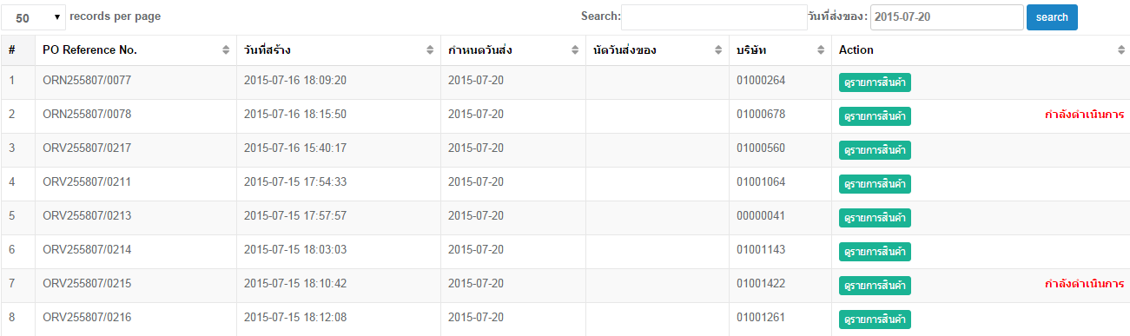

รูปที่ 1.2 รายการสินค้าที่อยุ่ใน PO นั้นๆ สามารถ ยืนยันเริ่มดำเนินการได้

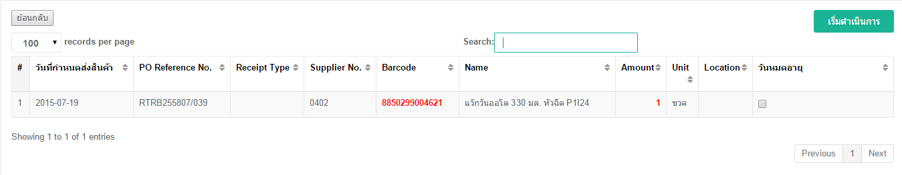

รูปที่ 1.3 รายการสินค้า หน้าบันทึกจำนวนสินค้า วันหมดอายุ และ ยืนยันการรับสินค้า

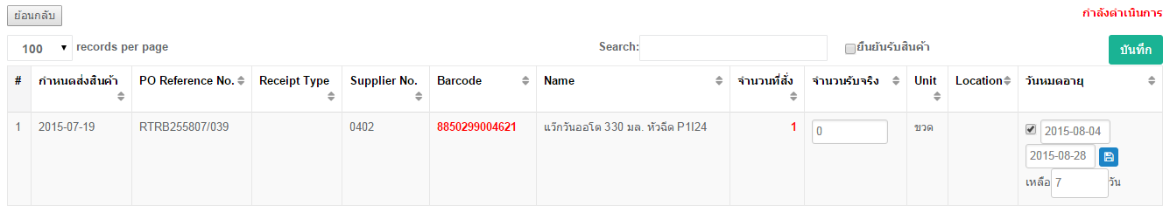

รูปที่ 1.4 จัดพาเลท เลือกรายการสินค้า จำนวน ตามที่ต้องการ เพื่อเพิ่มรายการเก็บในพาเลท

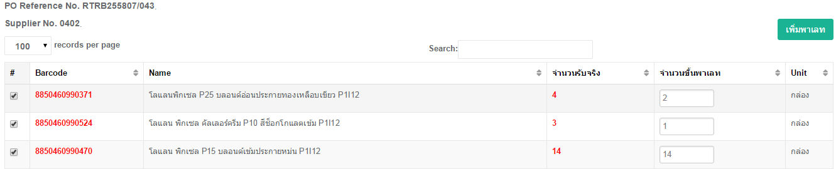

รูปที่ 1.5 แสดงรายการสินค้า สามารถตั้งค่า จำนวนอายุสินค้า และ จำนวนสูงสุดสินค้าได้

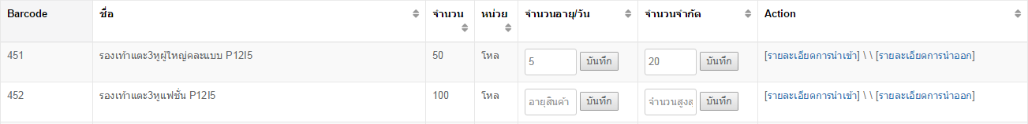

รูปที่ 1.6 แล้วรายการนำเข้าสินค้านั้นๆ จากใบ PO ไหนบ้าง

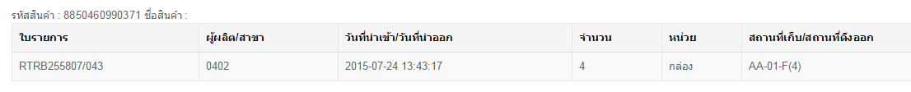

รูปที่ 2.1 หน้าตั้งค่า รายการประเภทสินค้า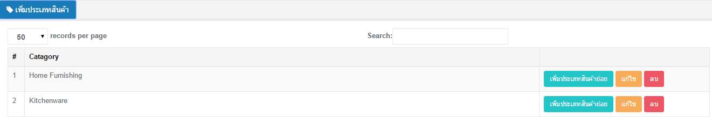

รูปที่ 2.2 หน้าตั้งค่า สถานที่เก็บ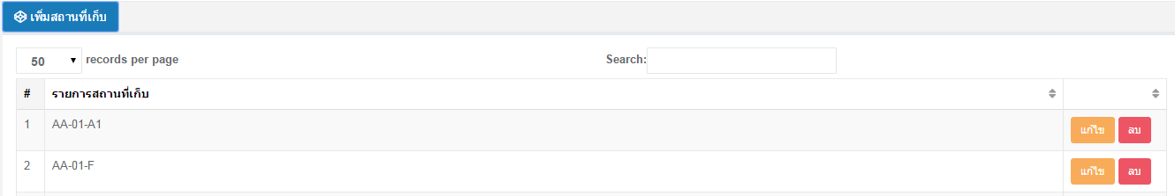

รูปที่ 3.1 แสดงรายการ PO เพื่อรับการจองวันส่งของจาก Supplier (เช่น Supplier โทรมานัดส่งของ) เมื่อเลือกวันเวลาส่งสินค้าแล้ว กดปุ่ม btnsave.jpg เพื่อบันทึก

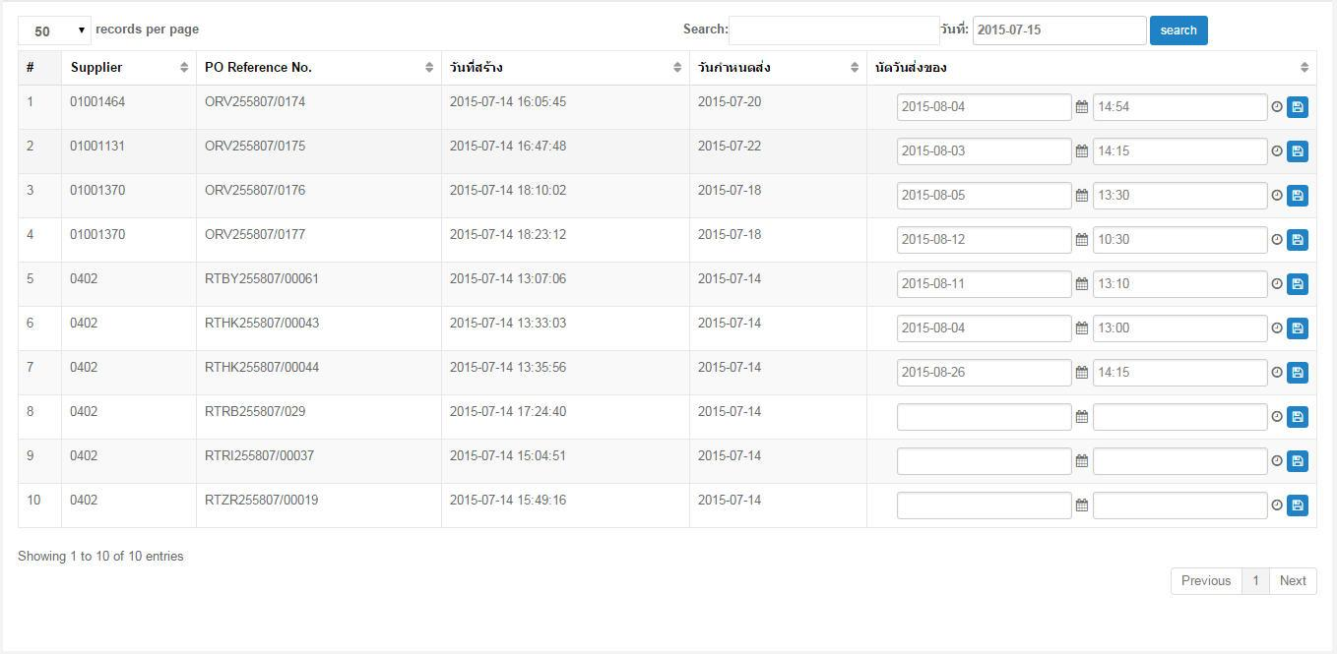

รูปที่ 3.2 จองวันส่งสินค้า - เลือกวันที่นัดส่งสินค้า

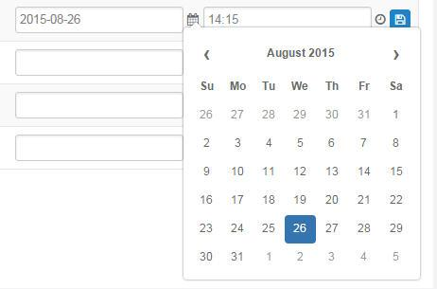

รูปที่ 3.3 จองวันส่งสินค้า - เลือกเวลานัดส่งสินค้า

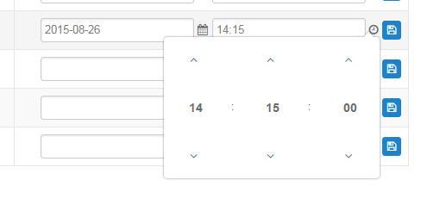

รูปที่ 3.4 แสดงรายการคิวการจองวันส่งจาก supplier

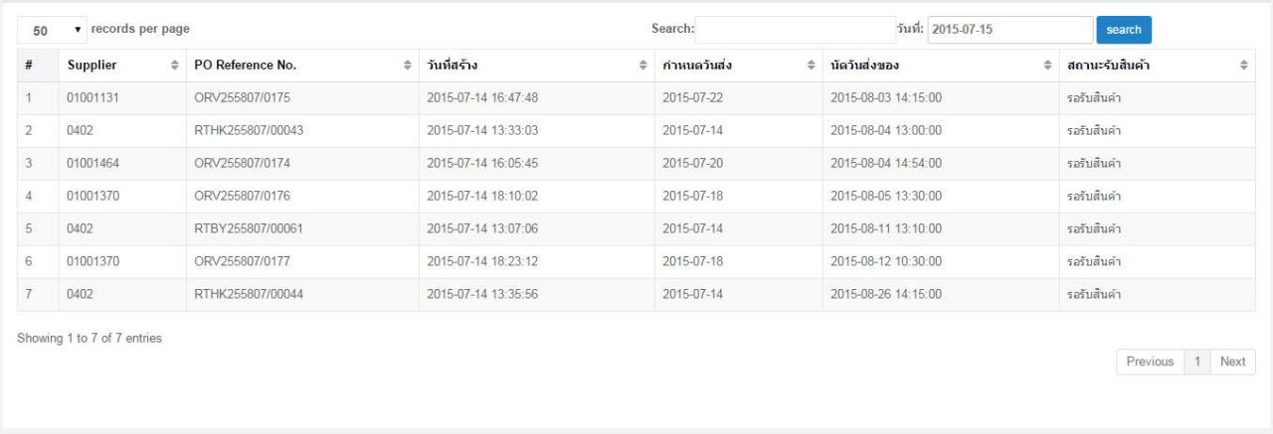

รูปที่ 4.1 รายการใบสั่งสินค้าจากสาขา ค้นหาตามวันที่สร้างใบสั่งสินค้า RT

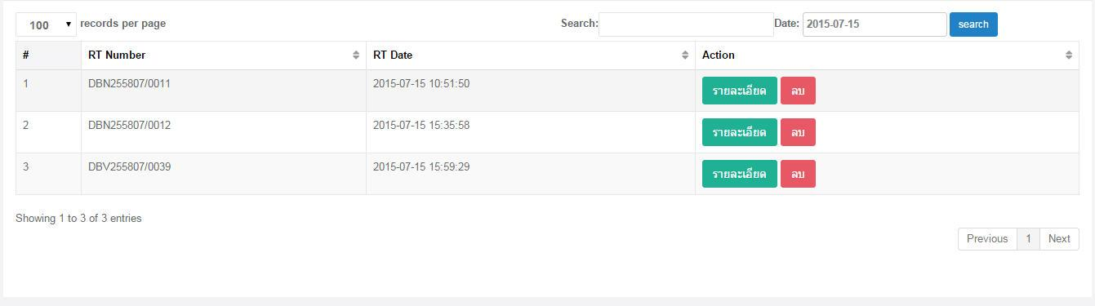

รูปที่ 4.2 รายการสินค้าในแต่ละใบ RT

ระบบมีช่องสำหรับใส่จำนวนสินค้าที่ชำรุด สูญหาย หมดอายุ

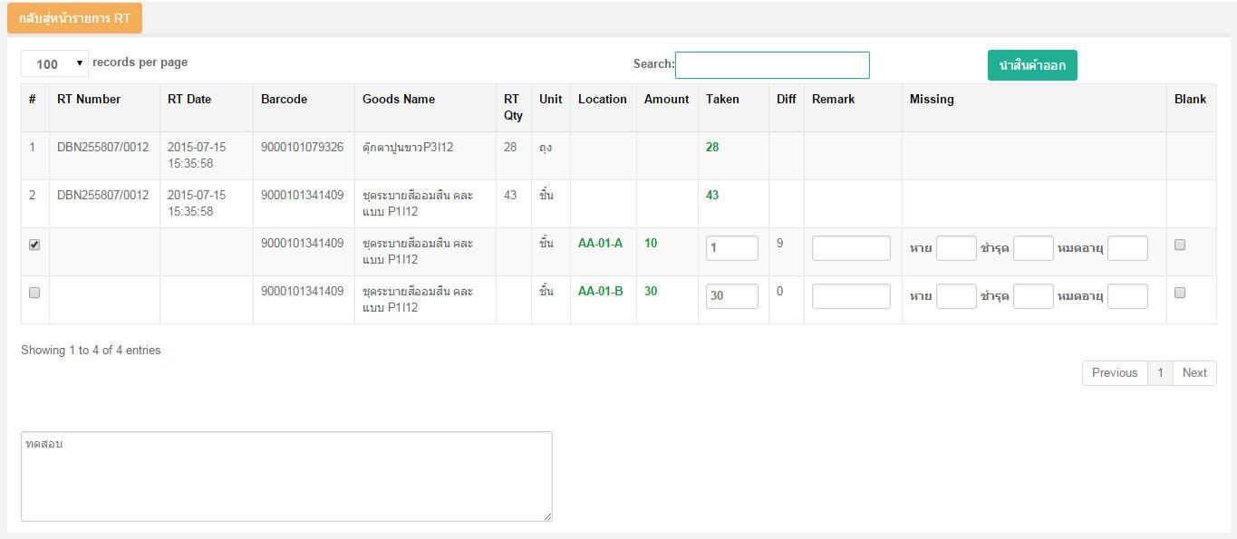

รูปที่ 4.3 แสดงสถานะของใบสั่งสินค้าจากสาขา ว่าอยู่ในกระบวนการใด ณ เวลาปัจจุบัน

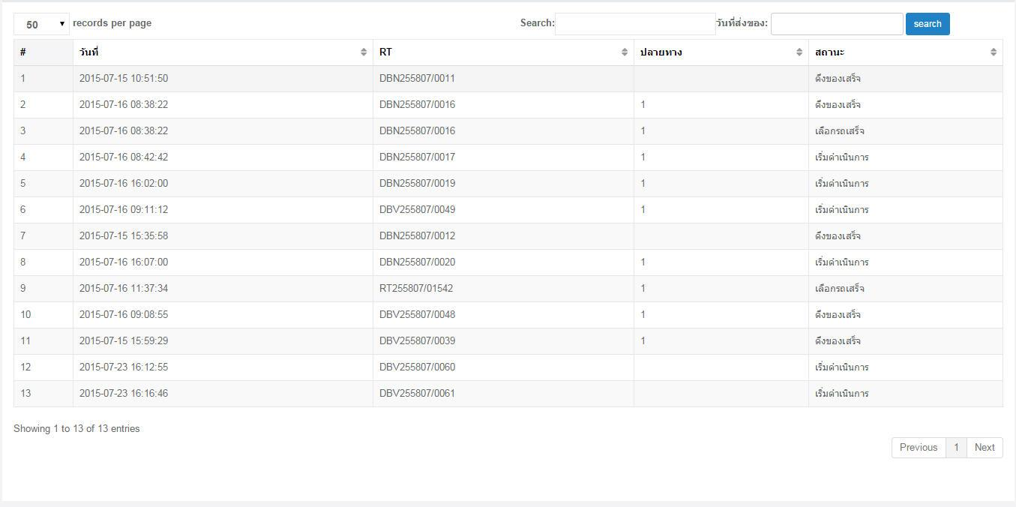

รูปที่ 4.4 แสดงรายการใบสั่งสินค้าที่มีการนำสินค้าออกมาจากคลังแล้ว เพื่อนับตามจำนวนและตรวจเช็คสภาพสินค้าอีกครั้ง

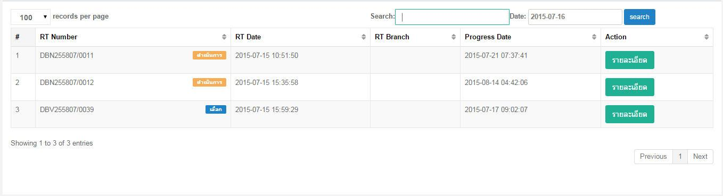

รูปที่ 4.5 แสดงรายการสินค้าในใบสั่งสินค้าที่คลิกเข้ามา พร้อมทั้งจำนวนสินค้าที่นำออกมา

มีช่องสำหรับใส่จำนวนสินค้าชำรุด สูญหาย หมดอายุ

เมื่อทำการตรวจเช็คแล้ว กดปุ่ม “ยืนยันการตรวจสินค้า” เพื่อบันทึก

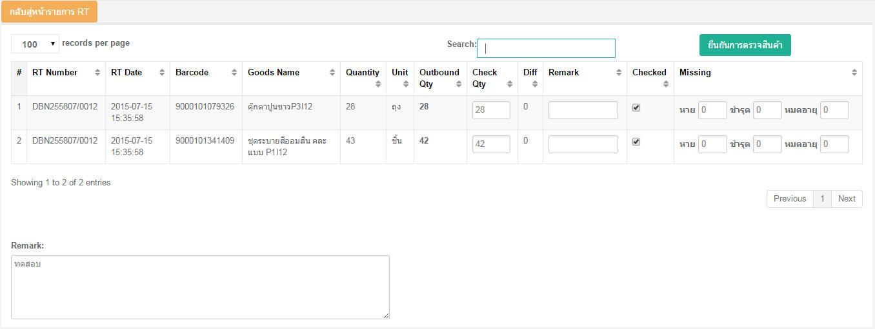

รูปที่ 4.6 ยืนยันการออกรถ - รายการรถขนส่งสินค้าที่กำลังจะไปส่งสินค้าตามจุดหมาย

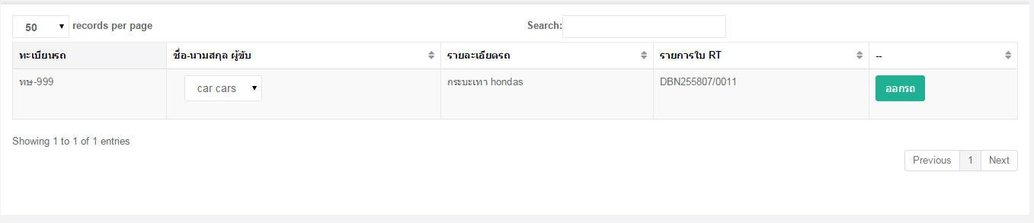

รูปที่ 4.7 ยืนยันการออกรถ - สามารถเปลี่ยนชื่อคนขับรถได้

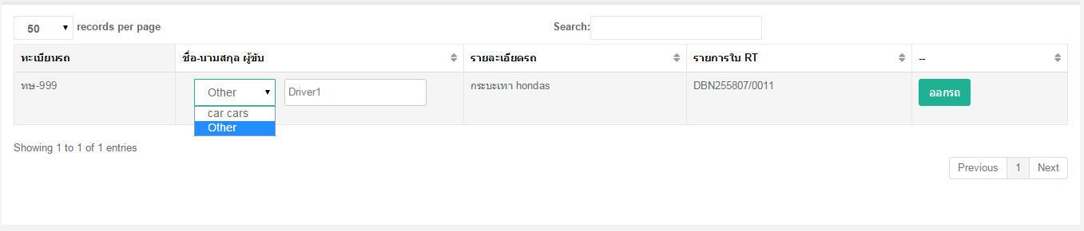

รูปที่ 4.8 ยืนยันการออกรถ - เมื่อกดปุ่ม “ออกรถ” สามารถแนบไฟล์เพื่อยืนยันการออกรถได้

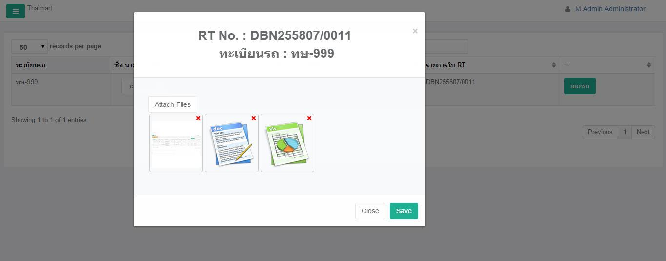

รูปที่ 5.1 แสดงจำนวนสินค้า ณ ปัจจุบัน ตามสถานที่เก็บ

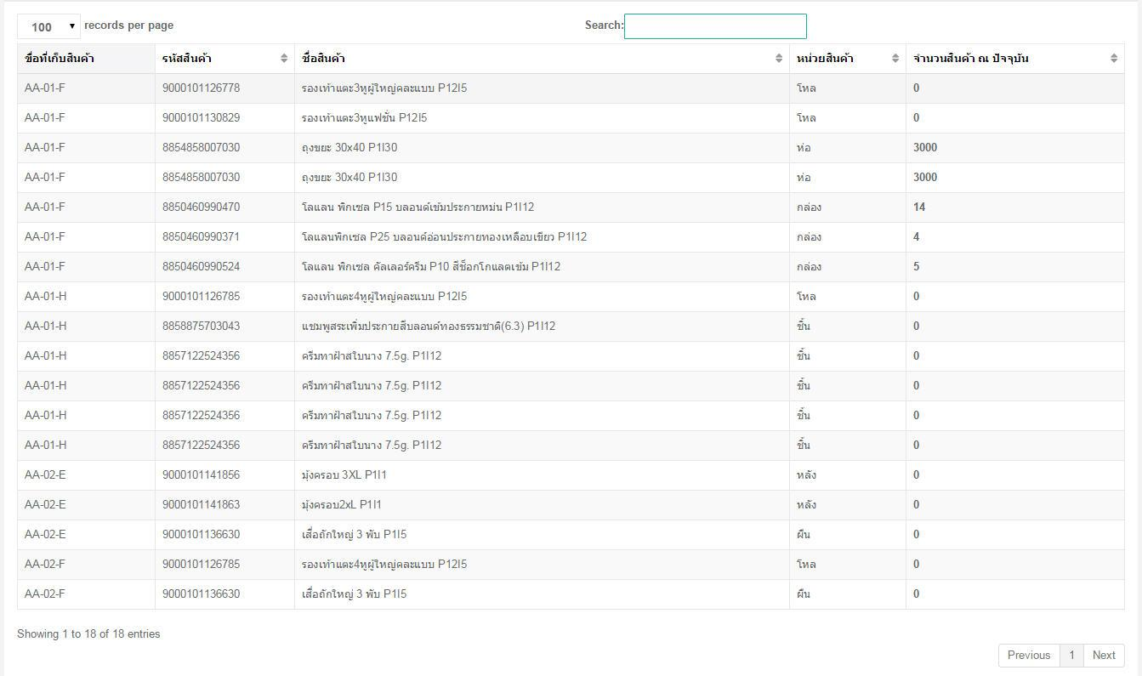

รูปที่ 5.2 แสดงรายการสินค้าตามผู้ผลิต

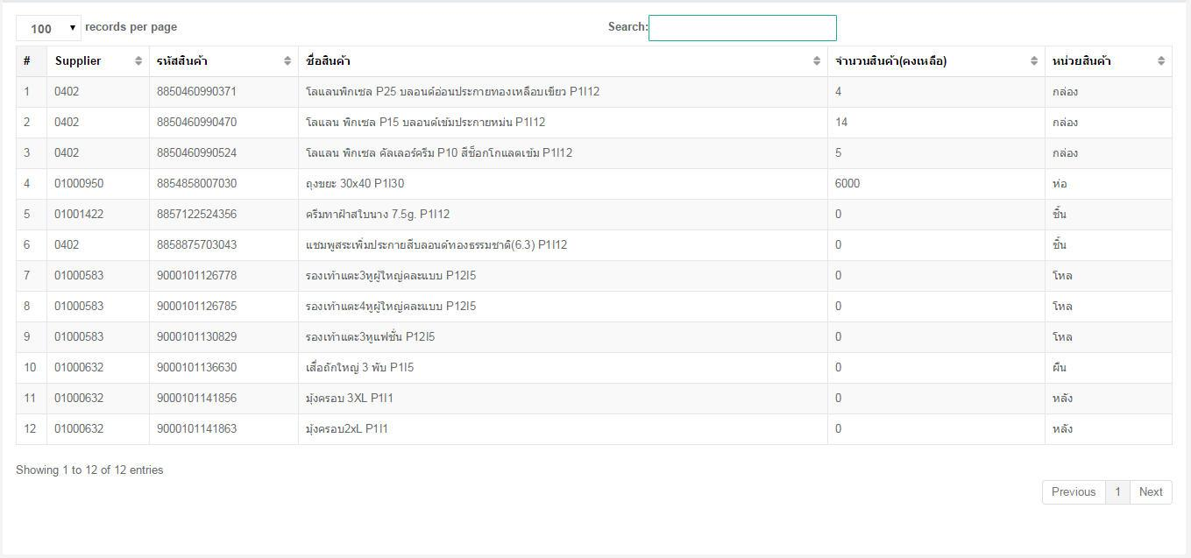

รูปที่ 5.3 แสดงรายการและจำนวนสินค้าที่มีการนำออกในแต่ละวัน

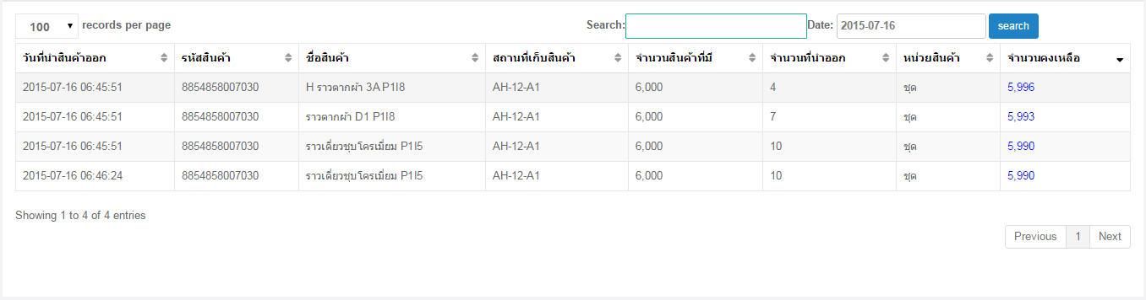

รูปที่ 5.4 แสดงรายการของรถที่ขนส่งสินค้าไปยังสาขา

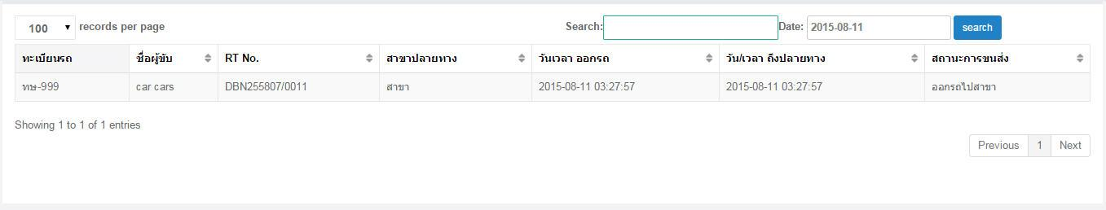

รูปที่ 5.5 แสดงรายการจำนวนสินค้าที่รับมาตามจริงจาก Supplier

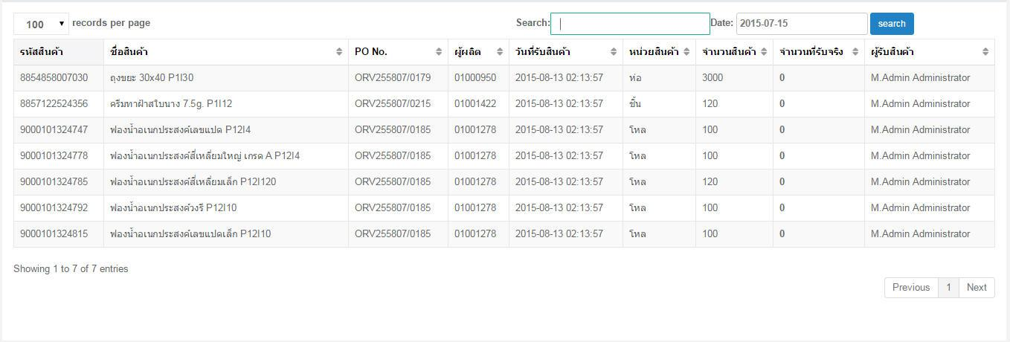

รูปที่ 5.6 แสดงอายุสินค้าที่อยู่ในคลัง โดยเรียงตามสินค้าที่อยู่ในคลังนานที่สุด

